

DESCARTE ADEQUADO DE MEDICAMENTOS
UMA RESPONSABILIDADE SOCIAL COMPARTILHADA

Victor Gomes de Paula. UNIDESC
Consuelo Vaz Tormin. UNIDESC
Daniel Sebastião de Souza. UNIDESC

Eixo Temático: Extensão universitária e sua função social.

Agência Financiadora: NEXT – FAEX.

RESUMO
O descarte de medicamentos no Brasil ocorre de modo inadequado devido à carência de informação para a população. A maioria dos brasileiros possui em seus domicílios uma “farmacinha”. Logo, necessariamente haverá armazenamento de medicamentos. Muitas vezes essas medicações perdem o prazo de validade ou caem no desuso, sendo necessário um correto destino final para eles. A principal escolha pela população para o descarte de medicamentos é o lixo comum, ou o esgoto residencial. Entretanto, esse descarte é considerado inadequado, podendo contaminar o solo, as águas superficiais e águas subterrâneas. Nesse contexto, é urgente a necessidade de repensar a maneira correta de descartar os medicamentos e levar a comunidade a refletir sobre as consequências de seus atos para a saúde pública, e ao mesmo tempo valorizar seu papel no descarte consciente de medicamentos. Os farmacêuticos, por serem profissionais responsáveis pela garantia da saúde e segurança dos pacientes por meio do uso racional de medicamentos, tornam-se imprescindíveis em prestar orientação à população quanto ao modo correto de se realizar o descarte de seus medicamentos sem provocar prejuízos ao meio ambiente. Diante destes fatos, o objetivo do presente projeto de extensão será conscientizar a comunidade circunvizinha ao UNIDESC quanto ao descarte adequado de medicamentos e suscitar nela a responsabilidade social como agente transformador da saúde pública local. O projeto contará com cinco etapas que serão desenvolvidas ao longo de doze meses, com duas metas principais: instituir a Farmácia Escola do UNIDESC como um posto de coleta de medicamentos e estimular Drogarias e Farmácias locais a se transformarem em postos de coleta de medicamentos pautados nos preceitos da Logística Reversa.

Palavras-chave: Descarte de Medicamentos; Responsabilidade Social; Logística Reversa.

INTRODUÇÃO

Os medicamentos possuem um papel fundamental na sociedade, em especial na prevenção da saúde da população e no tratamento de patologias. Entretanto, durante o período terapêutico, muitos pacientes não concluem o tratamento, o que contribui para a sobra de medicamentos, logo, para o armazenamento destes para um provável consumo posterior. Porém, muitas vezes os medicamentos ficam armazenados por muito tempo, perdem a validade e terminam sendo descartados em lixo doméstico ou esgoto comum (UEDA et al., 2009).
Entretanto, esse descarte é considerado inadequado, podendo contaminar o solo, as águas superficiais (rios, lagos e oceanos) e águas subterrâneas (lençóis freáticos). Os compostos químicos presentes nos medicamentos podem ser transformados em substâncias tóxicas, quando expostos a condições de umidade e temperatura desfavoráveis, resultando no impacto do equilíbrio do meio ambiente, além de contribuírem com o surgimento de bactérias resistentes nos biomas aquáticos e do solo (EICKHOFF; HEINECK; SEIXAS, 2009).
A Agência Nacional de Vigilância Sanitária – ANVISA estima que cerca de 30 mil toneladas de medicamentos, vencidos ou em desuso são jogados fora pelos consumidores brasileiros a cada ano no Brasil. O desconhecimento da população e a falta de orientação por parte dos poderes públicos ocasionados pela escassez de campanhas educativas são a principal causa desse descarte inadequado (CARNEIRO, 2011; PINTO et al., 2014). A Lei no 12.305, de 02 de agosto de 2010, que institui a Política Nacional de Resíduos Sólidos (PNRS), estabelece que o setor produtivo, os usuários e o poder público têm responsabilidade compartilhada na destinação correta dada aos resíduos gerados, ao final de sua vida útil (BRASIL, 2010).
Logo, a responsabilidade é coletiva, das indústrias farmacêuticas, das distribuidoras de medicamentos, das unidades de saúde, de prescritores, dispensadores e usuários. Nesse contexto, torna-se altamente relevante a execução do presente trabalho, visto este ser fundamentado nos princípios da transformação social, resultante do envolvimento e da participação da sociedade nos problemas de saúde pública oriundos da própria comunidade, uma vez sendo ela a geradora de grande parte dos resíduos medicamentosos.

JUSTIFICATIVA

A falta de informação da população, quanto ao descarte correto de medicamentos é comprovada. Nesse sentido, devem ser amplamente discutidas e estudadas no âmbito da saúde pública as questões relacionadas a essa problemática, para que seja possível desenvolver em cada cidadão uma responsabilidade social coletiva quanto aos impactos ambientais e os riscos à saúde da população, causados pelo mau gerenciamento por parte da comunidade, dos resíduos medicamentosos (FERREIRA; SANTOS; RODRIGUES, 2015).
Para o presidente do Conselho Federal de Farmácia, Walter da Silva Jorge João, é de grande importância a implementação de um sistema de gerenciamento de resíduos provenientes de serviços de saúde e da comunidade. De acordo com o presidente, há várias causas para a sobra de medicamentos, dentre elas, estão a dispensação de medicamentos em quantidade além da necessária para o tratamento, as amostras grátis distribuídas pelos laboratórios farmacêuticos como forma de propaganda, e o gerenciamento inadequado de medicamentos por parte de farmácias e demais estabelecimentos de saúde (JOÃO, 2011).
Nesse contexto, é urgente a necessidade de repensar a maneira correta de descartar os medicamentos, levando a comunidade a refletir sobre as consequências de seus atos para a saúde pública e, ao mesmo tempo, valorizar seu papel no descarte consciente de medicamentos. Uma simples estratégia preventiva seria evitar sempre que possível a sobra de medicamentos nos domicílios. Entretanto, muitas pessoas não recebem esse tipo de informação, principalmente pelo profissional farmacêutico, apesar de ser sua responsabilidade garantir a saúde e a segurança do paciente, visando sempre à prática do uso racional de medicamentos.
Logo, esse profissional deveria ser um multiplicador para a sociedade não só sobre o consumo racional de medicamentos, como também sobre o correto descarte destes (FERREIRA; SANTOS; RODRIGUES, 2015). O descarte incorreto de medicamentos está associado à indiferença dos órgãos sanitários e à ausência de políticas de conscientização da sociedade acerca deste tema. Nesse contexto, os farmacêuticos tornam-se imprescindíveis em prestar orientação aos pacientes quanto ao modo correto de realizar o descarte de seus medicamentos sem provocar prejuízos ao meio ambiente (DAMASCENO et al., 2017).

OBJETIVOS

1. Geral

Conscientizar a comunidade circunvizinha ao UNIDESC quanto ao descarte adequado de medicamentos.

2. Específicos

- Esclarecer para a comunidade que o medicamento é um resíduo de saúde gerado pela população;
- Apresentar os riscos ambientais e para a saúde pública quanto ao descarte inadequado de medicamentos;
- Suscitar a responsabilidade social da comunidade como agentes transformadores da saúde pública local;
- Promover ações sociais na comunidade sobre o correto descarte de medicamentos;
- Aplicar o projeto nas Escolas Municipais e Estaduais parceiras do UNIDESC;
- Instituir a Farmácia Escola do UNIDESC como um posto de coleta de medicamentos;
- Estimular Drogarias e Farmácias locais a se transformarem em postos de coleta de medicamentos pautados nos preceitos da Logística Reversa;
- Destacar as atribuições do Farmacêutico no gerenciamento de resíduos, por meio de práticas de educação em saúde.

METODOLOGIA

O presente projeto contará com etapas para sua execução a partir dos objetivos específicos:

1º Etapa – Capacitação da equipe de alunos voluntários:

Apresentar e discutir com os alunos as legislações, resoluções e portarias de gestão de resíduos em saúde, com destaque para a LEI Nº 12.305, de 2 de agosto de 2010, que institui a Política Nacional de Resíduos Sólidos – PNRS e a Resolução nº 415/2004 do Conselho Federal de Farmácia – CFF, que dispõe sobre as atribuições do farmacêutico no gerenciamento dos resíduos dos serviços de saúde (BRASIL, 2010; CONSELHO, ...).
Em seguida, discutir os preceitos e fundamentação da logística reversa e a responsabilidade compartilhada pelo ciclo de vida dos produtos apresentados pela a LEI Nº 12.305/2010.

XII – logística reversa: instrumento de desenvolvimento econômico e social caracterizado por um conjunto de ações, procedimentos e meios destinados a viabilizar a coleta e a restituição dos resíduos sólidos ao setor empresarial, para reaproveitamento, em seu ciclo ou em outros ciclos produtivos, ou outra destinação final ambientalmente adequada;

XVII – responsabilidade compartilhada pelo ciclo de vida dos produtos: conjunto de atribuições individualizadas e encadeadas dos fabricantes, importadores, distribuidores e comerciantes, dos consumidores e dos titulares dos serviços públicos de limpeza urbana e de manejo dos resíduos sólidos, para minimizar o volume de resíduos sólidos e rejeitos gerados, bem como para reduzir os impactos causados à saúde humana e à qualidade ambiental decorrentes do ciclo de vida dos produtos, nos termos desta Lei; (BRASIL, 2010 p. 2).
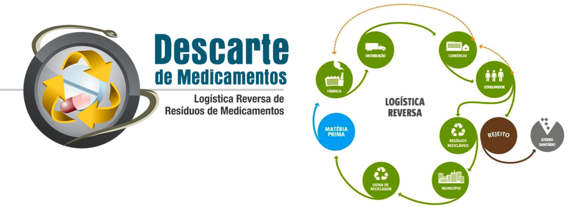
Fonte: Conselho…, (2017).

A seguir, elaborar uma cartilha informativa, inspirada na cartilha do CFF conforme o modelo abaixo:

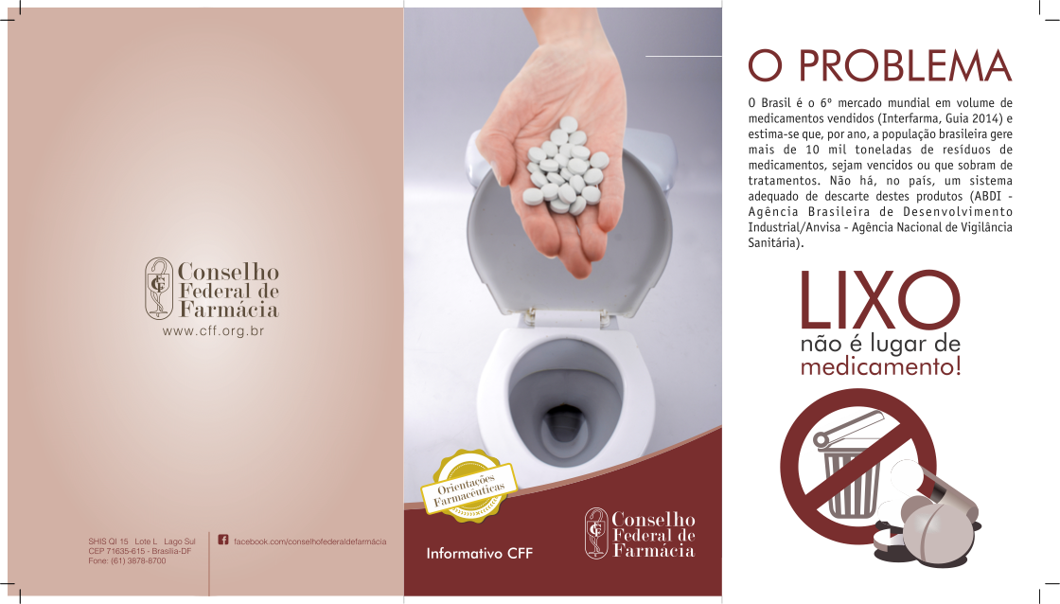
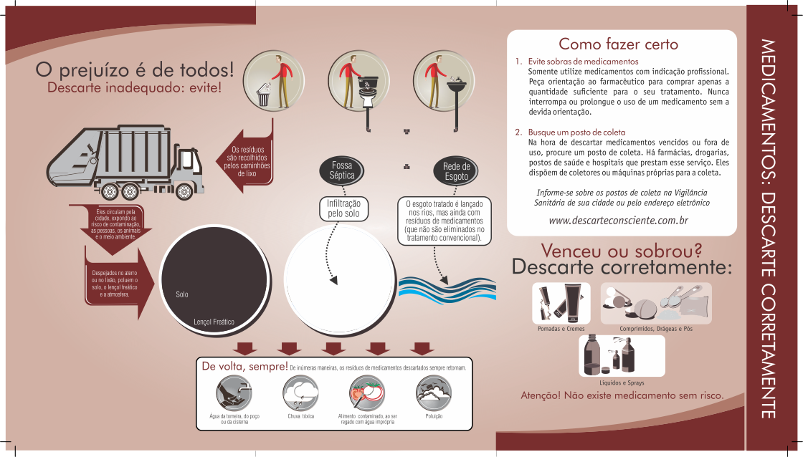
Fonte: (CONSELHO FEDERAL DE FARMÁCIA, 2015).

2º Etapa – Construção da Urna Coletora de Medicamentos vencidos e/ou em desuso:

- Os alunos deverão construir caixas de acordo com os modelos sugestivos:
  - Material: madeira MDF branco
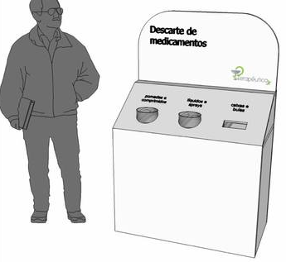
    - Medidas: 1,50 cm de altura (sendo os 50 cm do topo apenas um suporte para adesivagem) x 85cm de comprimento x 50 cm de profundidade.
    - A urna conterá uma porta com fechadura na parte de trás para armazenar as três divisões dos medicamentos descartados (comprimidos, líquidos e caixas/bulas); terá que conter rodinhas, para facilitar o manuseio dentro da farmácia.
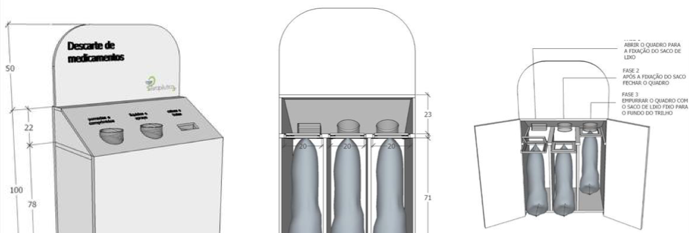
Fonte: Google Imagens (2018).

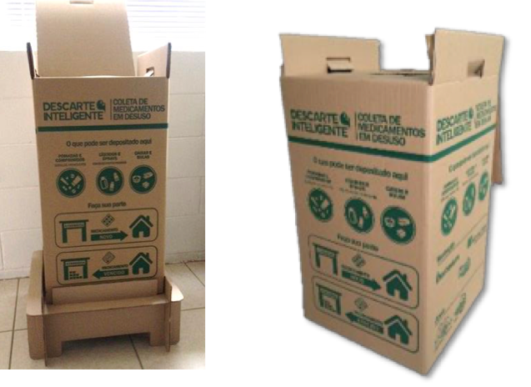
Fonte: SINQFAR (2016).

3º Etapa – Realização de Ações Sociais:
Serão promovidas ações sociais inspiradas na Campanha de Descarte Inteligente realizada pela Farmácia Artesanal em Goiânia em 2016 (imagens abaixo);
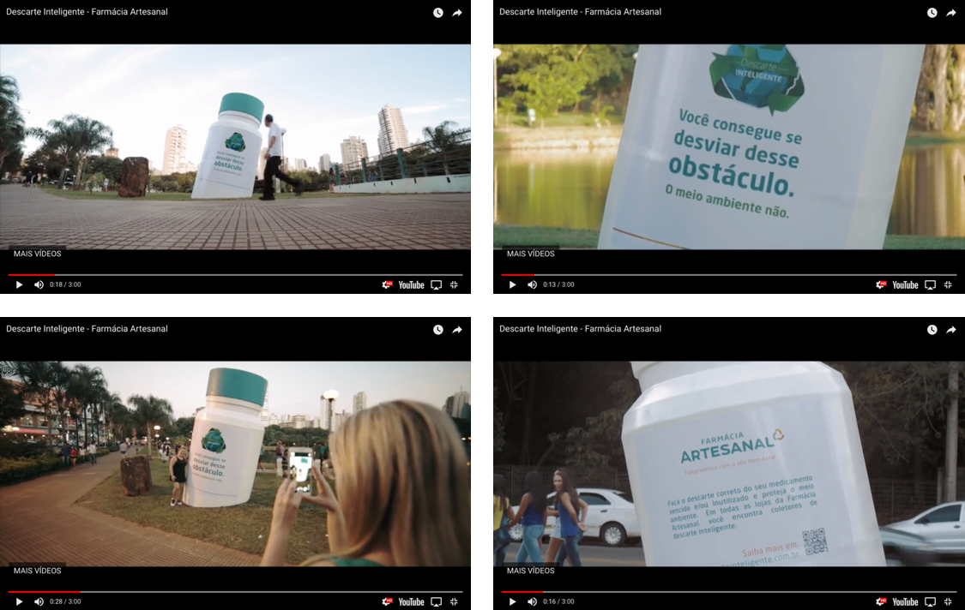
Fonte: Farmácia Artesanal (2016).
E na Campanha de Descarte Consciente: vida em um ambiente saudável, realizada pelo Conselho Federal de Farmácia – CFF/ES em Vitória (2014) – imagens abaixo;
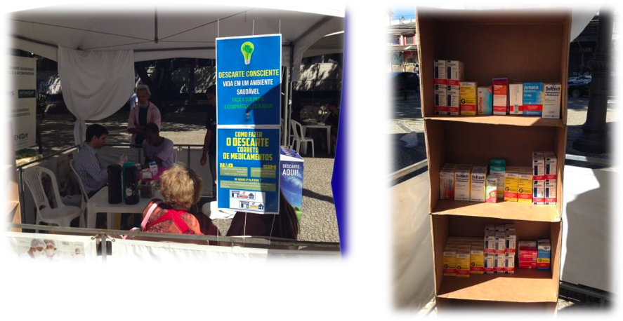
Fonte: (CONSELHO FEDERAL DE FARMÁCIA, 2017).

4º Etapa – Instituir a Farmácia Escola do UNIDESC como um posto de coleta de medicamentos:

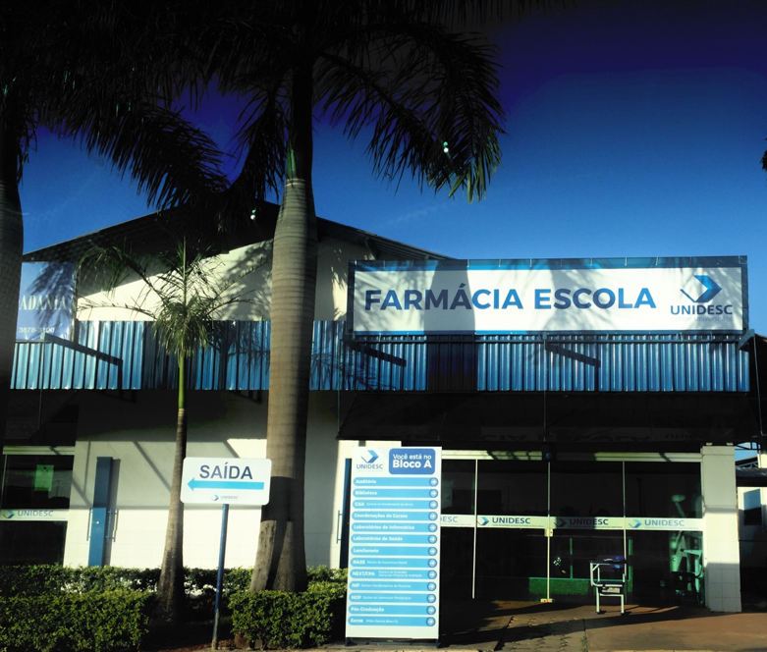
Fonte: UNIDESC (2017).
A farmácia escola (FE) tem como principal objetivo, assegurar que os conhecimentos teórico-práticos recebidos pelos alunos tenham aplicabilidade no contexto social em que irão se inserir os futuros profissionais. Compreende, ainda, nas atividades vinculadas à investigação, à produção do conhecimento e à extensão universitária (CONSELHO FEDERAL DE FARMÁCIA, 2008).
No âmbito da FE, devem ser realizados serviços e procedimentos farmacêuticos destinados ao paciente, à família e à comunidade, bem como à gestão do estabelecimento e à manipulação de produtos magistrais e oficinais. No que concerne aos serviços e procedimentos vinculados à gestão e manipulação, destaca-se o descarte de insumos e medicamentos (CONSELHO FEDERAL DE FARMÁCIA, 2016). Portanto, justifica-se a implementação de coletores de medicamentos vencidos e/ou em desuso pela comunidade acadêmica e não acadêmica do UNIDESC.

5º Etapa – Parceria entre o Projeto FAEX/NEXT/UNIDESC com Drogarias e Farmácias da região:
O curso de Farmácia do UNIDESC conta com o apoio, parceria e patrocínio constante de Drogarias e Farmácias das Cidades de Luziânia e Cidade Ocidental, com destaque para:

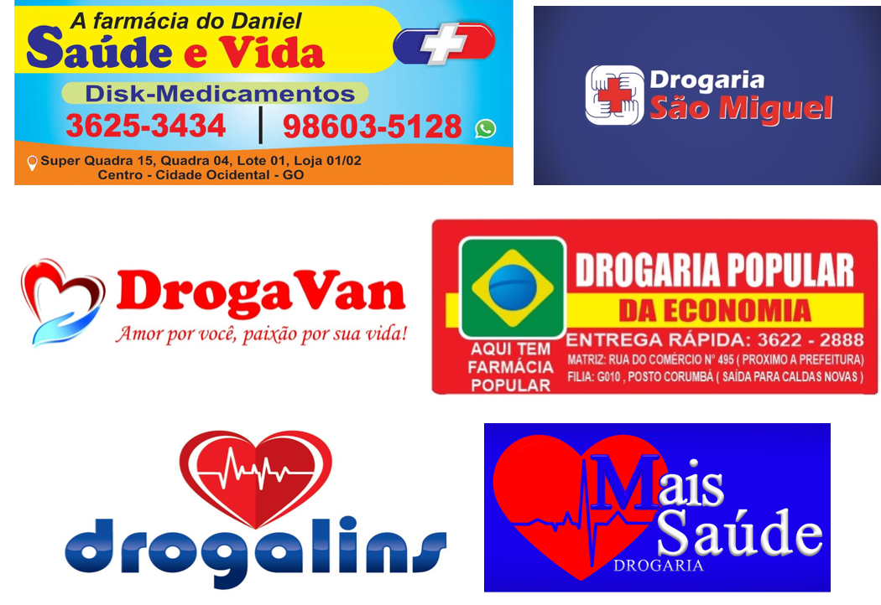
De acordo com a RDC 44/2009 instituída pela ANVISA, as farmácias e drogarias podem participar de programas de coleta de medicamentos a serem descartados pela comunidade, com vistas a preservar a saúde pública e a qualidade do meio ambiente (ANVISA, 2009).
Portanto, nesta etapa do projeto, pretende-se estimular que cada drogaria parceira do UNIDESC se transforme em um posto de coleta de medicamentos. A Drogaria Saúde e Vida, já realiza essa prática e será convidada a compartilhar suas experiências e resultados, com as demais drogarias.

CRONOGRAMA DE EXECUÇÃO

TAREFAS | PERÍODO – Ago. 2018 a Jul. 2019
TAREFAS | Ago | Set | Out | Nov | Dez | Jan | Fev | Mar | Abr | Maio | Jun | Jul
Primeira etapa – Capacitação da equipe de alunos voluntários
Segunda etapa – Construção da Urna Coletora de Medicamentos vencidos e/ou em desuso
Terceira etapa – Realização de Ações Sociais
Quarta etapa – Instituir a Farmácia Escola do UNIDESC como um posto de coleta de medicamentos.
Quinta etapa – Parceria entre o Projeto FAEX/NEXT/UNIDESC com Drogarias e Farmácias da região.

REFERÊNCIAS
ANVISA. Agência Nacional de Vigilância Sanitária. Resolução da Diretoria Colegiada nº 44, de 17 de agosto de 2009. Dispõe sobre Boas Práticas Farmacêuticas para o controle sanitário do funcionamento, da dispensação e da comercialização de produtos e da prestação de serviços farmacêuticos em farmácias e drogarias e dá outras providências. RDC Nº 44, de 17 de Agosto de 2009. Brasília, DF: Ministério da Saúde, 17 ago. 2009. p. 1-10. Disponível em: <https://www20.anvisa.gov.br/segurancadopaciente/index.php/legislacao/item/rdc-44-2009>. Acesso em: 25 jul. 2018.
BRASIL. Lei nº 12.305, de 02 de agosto de 2010. Institui a Política Nacional de Resíduos Sólidos; altera a Lei no 9.605, de 12 de fevereiro de 1998; e dá outras providências. Lei Nº 12.305, de 2 de Agosto de 2010. Brasília, DF, 02 ago. 2010. Disponível em: <http://www.planalto.gov.br/ccivil_03/_ato2007-2010/2010/lei/l12305.htm>. Acesso em: 25 jul. 2018.
CARNEIRO, Flávio. Descartar medicamentos vencidos ainda é problema: Sobras de remédios possuem alto potencial de poluição do meio ambiente. 2011. Universidade Metodista de São Paulo. Disponível em: <http://www.metodista.br/rronline/rrjornal/2011/ed.970/descartar-medicamentos-vencidos-ainda-e-problema>. Acesso em: 25 jul. 2018.
CONSELHO FEDERAL DE FARMÁCIA. Resolução nº 415, de 29 de junho de 2004. Dispõe sobre as atribuições do farmacêutico no Gerenciamento dos Resíduos dos Serviços de Saúde. Brasília, p. 1101-1102. Disponível em: <http://www.cff.org.br/userfiles/file/resolucoes/415.pdf>. Acesso em: 25 jul. 2018.
_______. Nota técnica nº 01/2016. Dispõe sobre a farmácia universitária como indicador obrigatório na avaliação dos cursos de Farmácia. Brasília, p. 01-07. Disponível em: <http://www.cff.org.br/userfiles/file/NT-FU-2016.pdf>. Acesso em: 25 jul. 2018.
_______. Resolução nº 480, de 25 de junho de 2008. Dispõe sobre os serviços farmacêuticos na farmácia-escola, pública ou privada, e dá outras providências. Brasília, p. 01-02. Disponível em: <http://www.cff.org.br/userfiles/file/resolucoes/res480_2008.pdf>. Acesso em: 25 jul. 2018.
_______. I Encontro Interinstitucional sobre Logística Reversa de Resíduos de Medicamentos no Brasil. In: DESCARTE DE MEDICAMENTOS: LOGÍSTICA REVERSA DE RESÍDUOS DE MEDICAMENTOS, 1., 2017, Brasília. Anais. Brasília: Conselho Federal de Farmácia, 2017. p. 1 - 15
_______. Medicamentos: Descarte corretamente. Brasília: Conselho Federal de Farmácia, 2015. 2 p. Disponível em: <http://www.cff.org.br/userfiles/file/Descarte%20de%20medicamentos_27maio2015_curvas.pdf>. Acesso em: 25 jul. 2018.
DAMASCENO, Aline Brito et al. Descarte de medicamentos: atitudes e práticas da comunidade farmacêutica. Boletim Informativo Geum, Teresina, v. 8, n. 1, p.1-6, mar. 2017. Disponível em: <http://www.ojs.ufpi.br/index.php/geum/article/view/5646/3867>. Acesso em: 27 jul. 2018.
EICKHOFF, Patrícia; HEINECK, Isabela; SEIXAS, Louise J.. Gerenciamento e destinação final de medicamentos: uma discussão sobre o problema. Revista Brasileira de Farmácia, Rio de Janeiro, v. 90, n. 1, p.64-68, 02 mar. 2009. Disponível em: <http://rbfarma.org.br/files/pag_64a68_208_gerenciamento_destinacao.pdf>. Acesso em: 25 jul. 2018.
Farmácia Artesanal. Descarte Inteligente. 2016. Disponível em: <https://youtu.be/7F140gAoVKE>. Acesso em: 25 jul. 2018.
FERREIRA, Claudiney Luís; SANTOS, Maria Aparecida Souza dos; RODRIGUES, Schirlene Campos. Análise do conhecimento da população sobre descarte de medicamentos em Belo Horizonte – Minas Gerais. Interfaces Científicas: Saúde e Ambiente, Aracajú, v. 3, n. 2, p.9-18, fev. 2015.
JOÃO, Walter da Silva Jorge. Descarte de medicamentos. Pharmacia Brasileira, Brasília, v. 1, n. 88, p.14-16, ago. 2011. Conselho Federal de Farmácia - CFF. Disponível em: <http://www.cff.org.br/sistemas/geral/revista/pdf/132/014a016_artigo_dr_walter.pdf>. Acesso em: 27 jul. 2018.
PINTO, Gláucia Maria Ferreira et al. Estudo do descarte residencial de medicamentos vencidos na região de Paulínia (SP), Brasil. Engenharia Sanitaria e Ambiental, [s.l.], v. 19, n. 3, p.219-224, set. 2014. FapUNIFESP (SciELO). http://dx.doi.org/10.1590/s1413-41522014019000000472. Disponível em: <http://www.scielo.br/pdf/esa/v19n3/1413-4152-esa-19-03-00219.pdf>. Acesso em: 25 jul. 2018.

SINQFAR. Sindicato das Indústrias Químicas e Farmacêuticas do Estado do Paraná. Programa descarte inteligente: programa de destinação de medicamentos domiciliares em desuso ou vencidos. Paraná: Sinqfar, 2016. 21 p. Disponível em: <http://www.meioambiente.pr.gov.br/arquivos/File/RELATORIO_ANUAL_MEDICAMENTOS_2016_2017.pdf>. Acesso em: 25 jul. 2018.
UEDA, Joe et al. Impacto ambiental do descarte de fármacos e estudo da conscientização da população a respeito do problema. Revista Ciências do Ambiente On-line, Campinas, v. 5, n. 1, p.1-6, jul. 2009. Disponível em: <http://www.bhsbrasil.com.br/descarteconsciente/Estudo%20Unicamp.pdf>. Acesso em: 25 jul. 2018.
UNIDESC. Centro Universitário de Desenvolvimento do Centro-Oeste. Projeto Pedagógico do Curso de Farmácia. UNIDESC. 2017 106p.

Doutorando em Microbiologia. Mestre em Educação. Microbiologista. Professor Universitário. Biomédico. victor.gomes@unidesc.edu.br
Doutoranda em Saúde Pública. Especialista em Saúde Pública e Farmácia Hospitalar. Professora Universitária. Farmacêutica. Servidora da Secretaria Municipal de Saúde de Luziânia/GO. consuelocvt@gmail.com
Graduando em Farmácia. Acupunturista. Empresário. daniel_s_souza@yahoo.com.br

